VALE A PENA NOS PREPARARMOS!

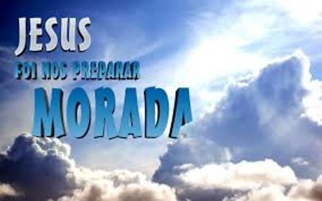

"Não me calque o pé da insolência, nem me repila a mão dos ímpios." Salmos 36:11.
Esta é a oração de conclusão que Davi faz para se proteger. Ele ora para que os pés dos insolentes e orgulhosos não o atinjam. Ora para que as mãos dos ímpios não o afugentem. Ele sabia muito bem o que isso significava. O seu próprio filho Absalão se encheu de orgulho e o expulsou de seu próprio palácio, ameaçando matá-lo para usurpar-lhe o trono. Mas aquele filho transviado não se lembrou de que o seu pai era um filho muito amado de Deus, e que nenhum exército jamais o vencera.
Sempre devemos orar para que o mal dos ímpios não chegue até nós. Sempre devemos estar em comunhão com Deus a fim de que Ele nos avise contra o mal que os pecadores intentam contra nós. O Seu próprio Filho Jesus Cristo precisou dos anjos que avisassem a José, seu pai terrestre, para que tomasse cuidados especiais porque Herodes queria matá-LO.
Nosso maior inimigo, Satanás, é um adversário vencido. Jamais deveríamos esquecer que se ele e todos os demônios são poderosos, Cristo é o Todo-poderoso, Ele é o Senhor dos Exércitos e dará uma vitória esmagadora ao povo de Deus.
No final, quando todas as coisas estiverem resolvidas, quando tiver passado o Milênio (Apocalipse 20), poderemos dizer, com o salmista, em suas últimas palavras deste salmo: V. 12: "Tombaram os obreiros da iniquidade; estão derrubados e já não podem se levantar." Mas os justos estarão em pé diante de Deus e do universo. Vale a pena nós nos prepararmos. Você está se preparando?

Então, a Terra será purificada com fogo e transformada no Paraíso dos salvos. Então, "não se levantará por duas vezes a angústia". Jamais se levantará novamente o pecado com todas as suas atrozes consequências. Todo o Céu proclamará a harmonia eterna, e por toda a eternidade será exaltado o caráter do Criador, em Sua justiça e misericórdia, atributos tão sublimes que chegam até as nuvens e tão elevados que alcançam os Céus.

"Santo, Santo, Santo é o Senhor Deus, o Todo-Poderoso, Aquele que era, que é e que há de vir." Apocalipse 4:8.

